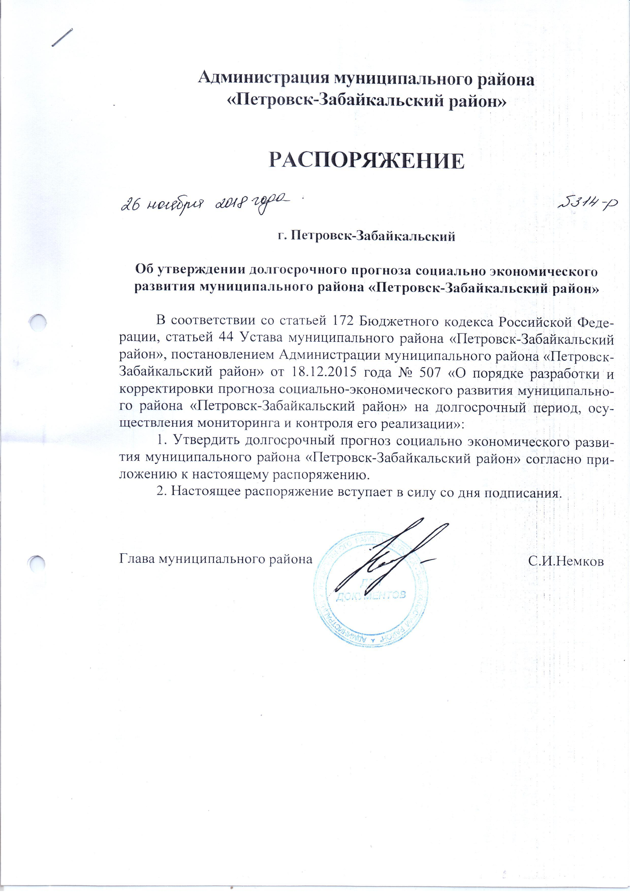
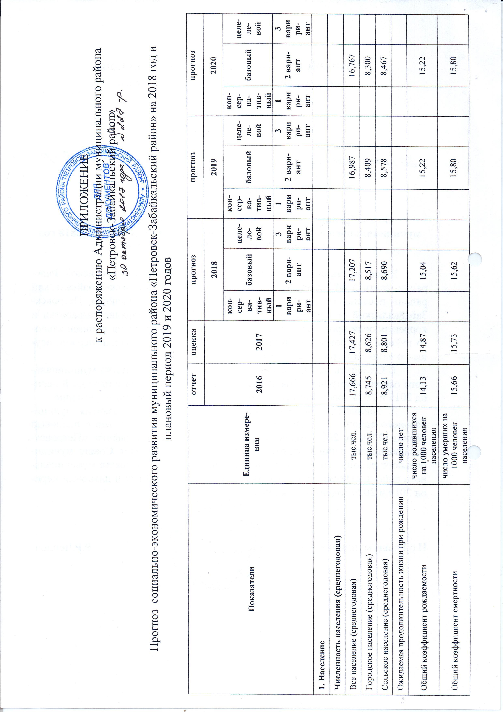
ё

Администрация муниципального района
«Петровск-Забайкальский район»

РАСПОРЯЖЕНИЕ

г. Петровск-Забайкальский

Об утверждении долгосрочного прогноза социально экономического развития муниципального района «Петровск-Забайкальский район»

В соответствии со статьей 172 Бюджетного кодекса Российской Федерации, статьей 44 Устава муниципального района «Петровск-Забайкальский район», постановлением Администрации муниципального района «Петровск-Забайкальский район» от 18.12.2015 года № 507 «О порядке разработки и корректировки прогноза социально-экономического развития муниципального района «Петровск-Забайкальский район» на долгосрочный период, осуществления мониторинга и контроля его реализации»:
1. Утвердить долгосрочный прогноз социально экономического развития муниципального района «Петровск-Забайкальский район» согласно приложению к настоящему распоряжению.
2. Настоящее распоряжение вступает в силу со дня подписания.

Глава муниципального района С.И.Немков

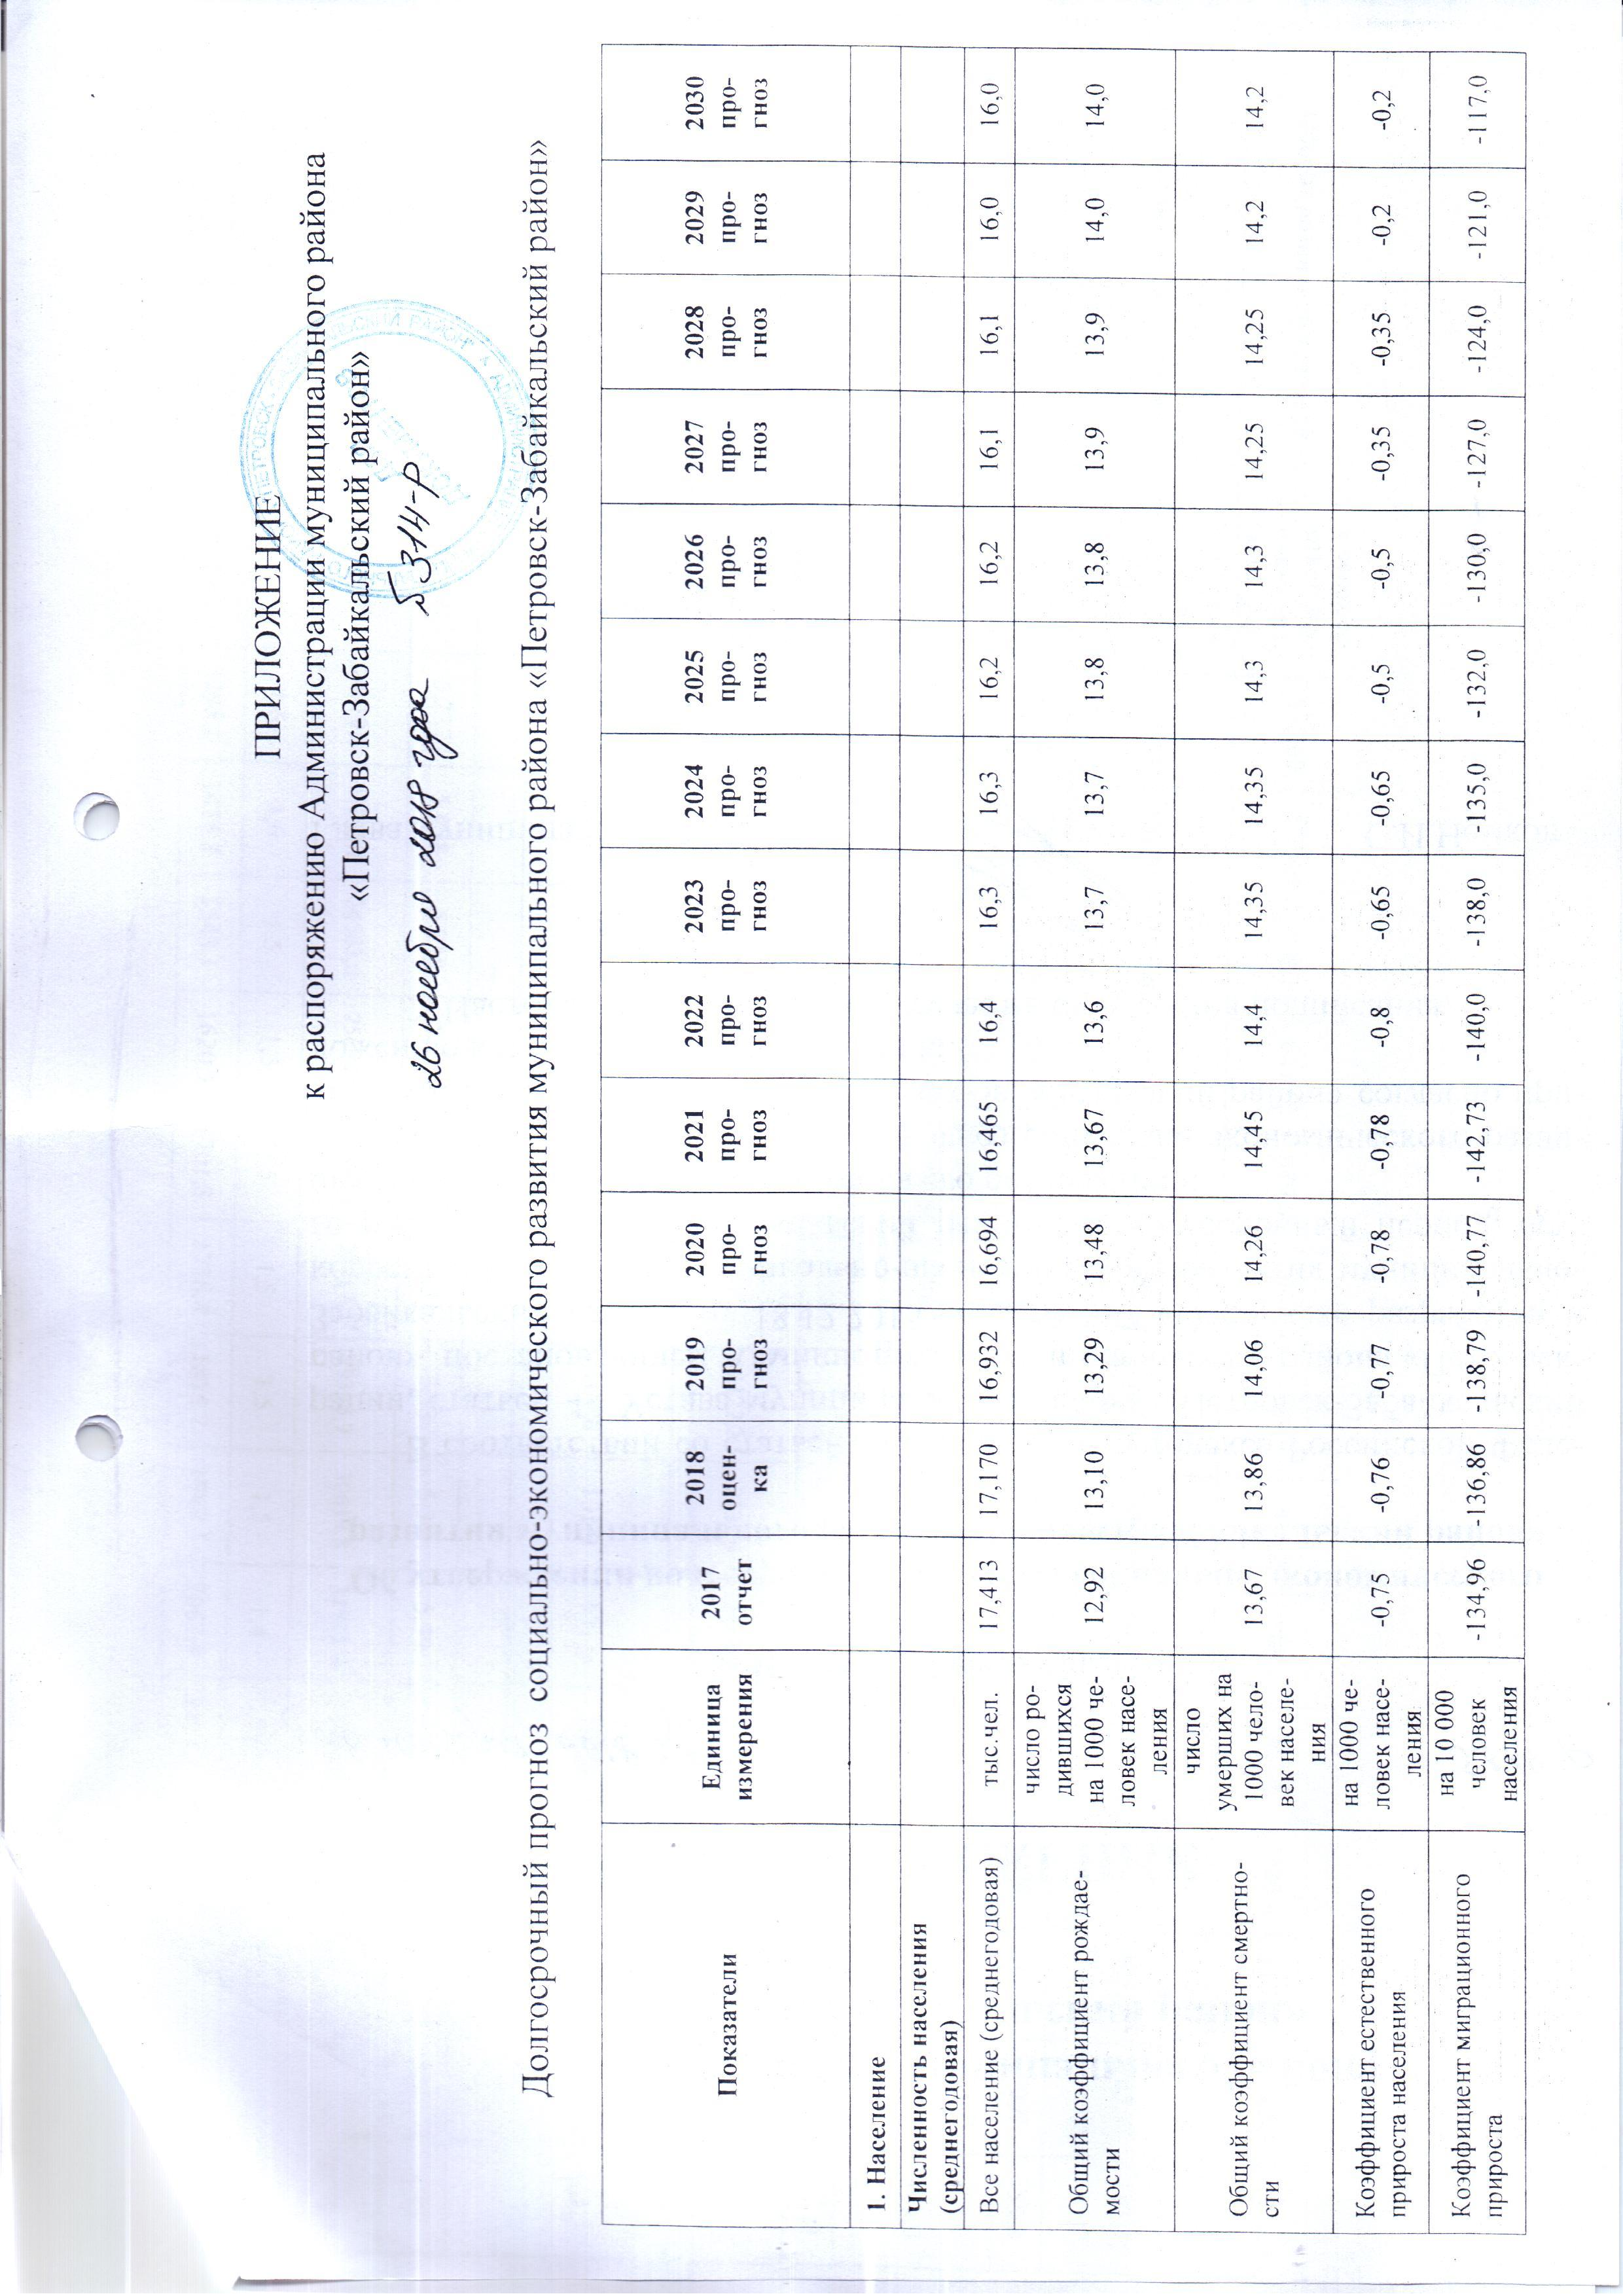
ПРИЛОЖЕНИЕ
к распоряжению Администрации муниципального района
«Петровск-Забайкальский район»

Долгосрочный прогноз социально-экономического развития муниципального района «Петровск-Забайкальский район»

Показатели | Единица измерения | 2017  отчет | 2018 оценка | 2019  прогноз | 2020  прогноз | 2021  прогноз | 2022  прогноз | 2023  прогноз | 2024  прогноз | 2025  прогноз | 2026  прогноз | 2027  прогноз | 2028  прогноз | 2029  прогноз | 2030  прогноз
1. Население
Численность населения (среднегодовая)
Все население (среднегодовая) | тыс.чел. | 17,413 | 17,170 | 16,932 | 16,694 | 16,465 | 16,4 | 16,3 | 16,3 | 16,2 | 16,2 | 16,1 | 16,1 | 16,0 | 16,0
Общий коэффициент рождаемости | число родившихся на 1000 человек населения | 12,92 | 13,10 | 13,29 | 13,48 | 13,67 | 13,6 | 13,7 | 13,7 | 13,8 | 13,8 | 13,9 | 13,9 | 14,0 | 14,0
Общий коэффициент смертности | число умерших на 1000 человек населения | 13,67 | 13,86 | 14,06 | 14,26 | 14,45 | 14,4 | 14,35 | 14,35 | 14,3 | 14,3 | 14,25 | 14,25 | 14,2 | 14,2
Коэффициент естественного прироста населения | на 1000 человек населения | -0,75 | -0,76 | -0,77 | -0,78 | -0,78 | -0,8 | -0,65 | -0,65 | -0,5 | -0,5 | -0,35 | -0,35 | -0,2 | -0,2
Коэффициент миграционного прироста | на 10 000 человек населения | -134,96 | -136,86 | -138,79 | -140,77 | -142,73 | -140,0 | -138,0 | -135,0 | -132,0 | -130,0 | -127,0 | -124,0 | -121,0 | -117,0
2. Производство товаров и услуг
Выпуск товаров и услуг
Выпуск товаров и услуг | млн. руб. | 36125,2 | 37208,0 | 38468,3 | 42283,6 | 44732,0 | 46968,7 | 49317,1 | 51783,0 | 54372,1 | 57090,8 | 59945,3 | 62942,6 | 66089,7 | 69394,2
Индекс промышленного производства | в сопоставимых ценах,  % к предыдущему году | 91,9 | 101,2 | 101,3 | 107,4 | 103,7 | 102,5 | 102,7 | 102,9 | 103,0 | 103,3 | 103,5 | 103,5 | 103,7 | 103,8
Добыча полезных ископаемых
Объем отгруженных товаров собственного производства, выполненных работ и услуг собственными силами - РАЗДЕЛ B: Добыча полезных ископаемых | млн. руб. | 36023,3 | 37101,6 | 38356,4 | 42166,9 | 44610,2 | 46840,8 | 49182,8 | 51642,0 | 54224,0 | 56935,3 | 59782,1 | 62771,2 | 65909,7 | 69205,2
Темп роста отгрузки - РАЗДЕЛ B: Добыча полезных ископаемых | % к предыдущему году в действующих ценах | 107,90 | 103,00 | 103,40 | 109,90 | 105,80 | 105,82 | 105,85 | 105,87 | 105,9 | 105,92 | 105,95 | 105,97 | 106,0 | 106,2
Обрабатывающие производства
Объем отгруженных товаров собственного производства, выполненных работ и услуг собственными силами - РАЗДЕЛ C: Обрабатывающие производства | млн. руб. | 23,243 | 24,075 | 25,173 | 26,504 | 28,024 | 29,4 | 30,9 | 32,4 | 34,0 | 35,7 | 37,5 | 39,4 | 41,4 | 43,4
Темп роста отгрузки - РАЗДЕЛ C: Обрабатывающие производства | % к предыдущему году в действующих ценах | 99,80 | 103,60 | 104,60 | 105,30 | 105,70 | 105,75 | 105,78 | 105,8 | 105,83 | 105,87 | 106,0 | 106,2 | 106,4 | 106,6
Обеспечение электрической энергией, газом и паром; кондиционирование воздуха
Объем отгруженных товаров собственного производства, выполненных работ и услуг собственными силами - РАЗДЕЛ D: Обеспечение электрической энергией, газом и паром; кондиционирование воздуха | млн. руб. | 78,607 | 82,302 | 86,746 | 90,216 | 93,824 | 98,5 | 103,4 | 108,6 | 114,0 | 119,7 | 125,7 | 132,0 | 138,6 | 145,5
Темп роста отгрузки - РАЗДЕЛ D: Обеспечение электрической энергией, газом и паром; кондиционирование воздуха | % к предыдущему году в действующих ценах | 107,30 | 104,70 | 105,40 | 104,00 | 104,00 | 104,1 | 104,2 | 104,3 | 104,4 | 104,5 | 104,6 | 104,7 | 104,8 | 104,9
3. Сельское хозяйство
Продукция сельского хозяйства | млн. руб. | 501,6 | 526,6 | 552,3 | 578,2 | 605,6 | 634,1 | 663,9 | 695,1 | 727,7 | 761,9 | 797,8 | 835,2 | 874,5 | 915,6
Индекс производства продукции сельского хозяйства | % к предыдущему году в сопоставимых ценах | 92,2 | 100,0 | 100,5 | 100,3 | 100,3 | 101 | 101,3 | 101,7 | 101,9 | 102,1 | 102,4 | 102,6 | 102,8 | 103,0
4. Строительство
Объем работ, выполненных по виду экономической деятельности "Строительство" (Раздел F) | в ценах соответствующих лет; млн. руб. | 750,00 | 793,50 | 841,51 | 879,37 | 914,55 | 942,0 | 970,2 | 999,4 | 1029,3 | 1060,2 | 1092,0 | 1124,8 | 1158,5 | 1193,3
Индекс производства по виду деятельности "Строительство" (Раздел F) | % к предыдущему году в сопоставимых ценах | 606,12 | 100,00 | 101,00 | 100,00 | 100,00 | 100,0 | 100,1 | 100,1 | 100,1 | 100,2 | 100,2 | 100,3 | 100,3 | 100,3
5. Торговля и услуги населению
Оборот розничной торговли | в ценах соответствующих лет; млн. руб. | 530,60 | 559,60 | 598,30 | 641,50 | 689,80 | 738,2 | 789,9 | 845,2 | 904,3 | 967,6 | 1035,4 | 1107,8 | 1185,4 | 1268,4
Оборот розничной торговли | % к предыдущему году в сопоставимых ценах | 101,43 | 101,31 | 102,80 | 103,30 | 103,59 | 103,6 | 103,62 | 103,64 | 103,65 | 103,67 | 103,69 | 103,72 | 103,75 | 103,75
Оборот общественного питания | млн. руб. | 26,70 | 27,80 | 29,40 | 31,10 | 33,00 | 35,0 | 37,1 | 39,3 | 41,7 | 44,2 | 46,8 | 49,6 | 52,6 | 55,8
Оборот общественного питания | % к предыдущему году в сопоставимых ценах | 101,50 | 100,90 | 101,60 | 102,20 | 102,40 | 102,5 | 102,6 | 102,7 | 102,8 | 102,9 | 103,0 | 103,1 | 103,2 | 103,3
6. Инвестиции
Инвестиции в основной капитал | в ценах соответствующих лет; млн. руб. | 1671,66 | 1773,84 | 1867,86 | 1977,09 | 2101,18 | 2111,7 | 2122,2 | 2132,9 | 2143,5 | 2154,2 | 2165,0 | 2175,8 | 2186,7 | 2200,0
Индекс физического объема инвестиций в основной капитал | % к предыдущему году в сопоставимых ценах | 568,50 | 100,49 | 100,00 | 101,00 | 101,70 | 101,8 | 101,8 | 101,9 | 101,9 | 102,0 | 102,0 | 102,1 | 102,1 | 102,2
7. Труд и занятость
Среднегодовая численность занятых в экономике | тыс. чел. | 5,237 | 5,228 | 5,248 | 5,255 | 5,264 | 5,3 | 5,33 | 5,36 | 5,39 | 5,42 | 5,45 | 5,47 | 5,5 | 5,53
Среднемесячная номинальная начисленная заработная плата всех работников | тыс. руб. | 20619,3 | 23205,2 | 24503,0 | 25694,6 | 26932,9 | 28087,5 | 29325,9 | 30619,8 | 31971,9 | 33384,7 | 34860,9 | 36470,1 | 38084,8 | 39772,1
Уровень официально зарегистрированной безработицы, | % | 1,6 | 1,6 | 1,5 | 1,5 | 1,5 | 1,5 | 1,5 | 1,5 | 1,4 | 1,4 | 1,4 | 1,4 | 1,4 | 1,3
Фонд начисленной заработной платы всех работников | млн.руб. | 1295,8 | 1455,8 | 1543,1 | 1620,3 | 1701,3 | 1786,4 | 1875,7 | 1969,5 | 2067,9 | 2171,3 | 2279,9 | 2393,9 | 2513,6 | 2639,3

